Московский велофестиваль 2023 – велогонка «Садовое кольцо»
26.04.2023
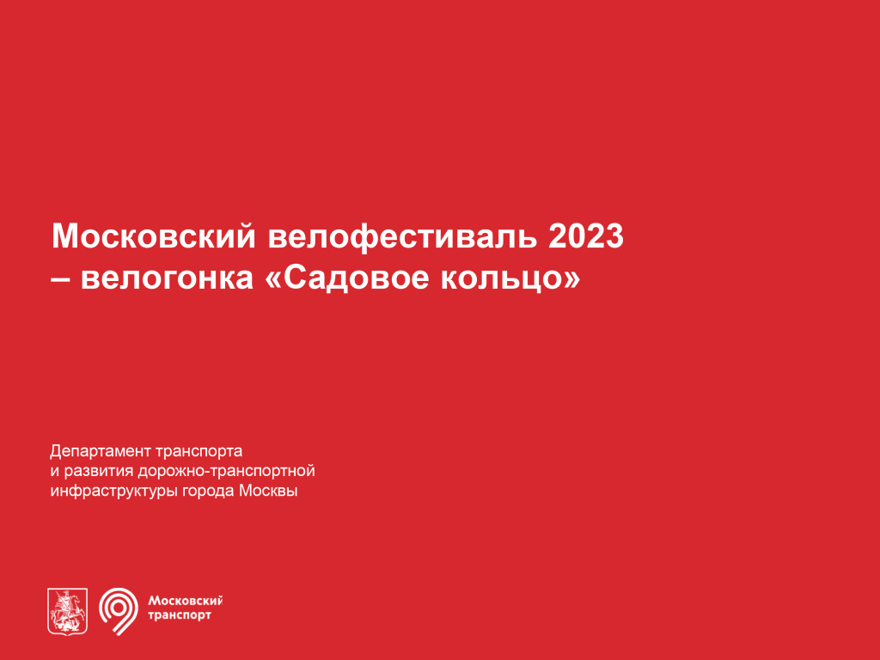

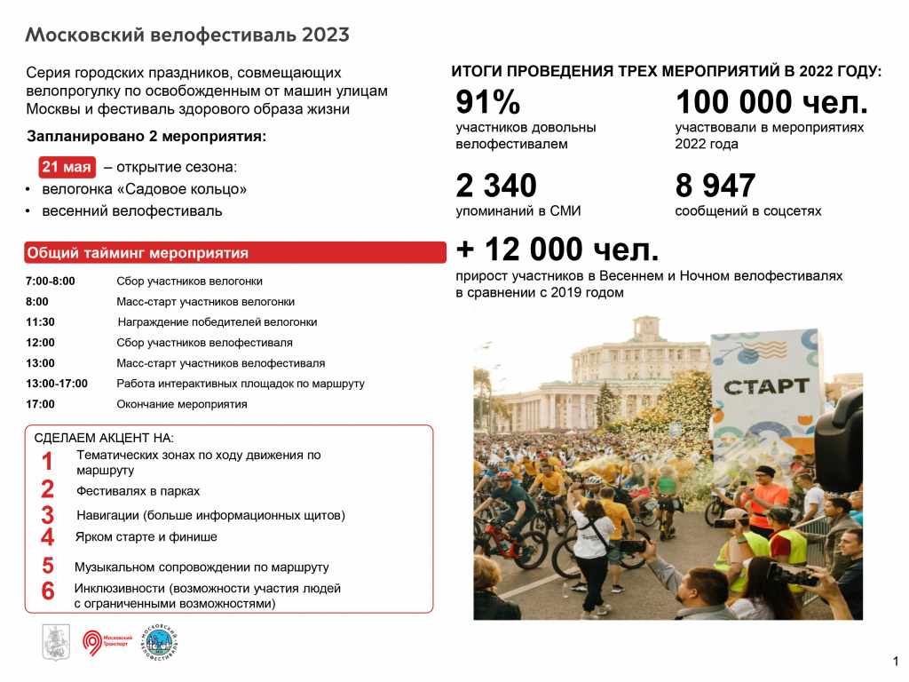

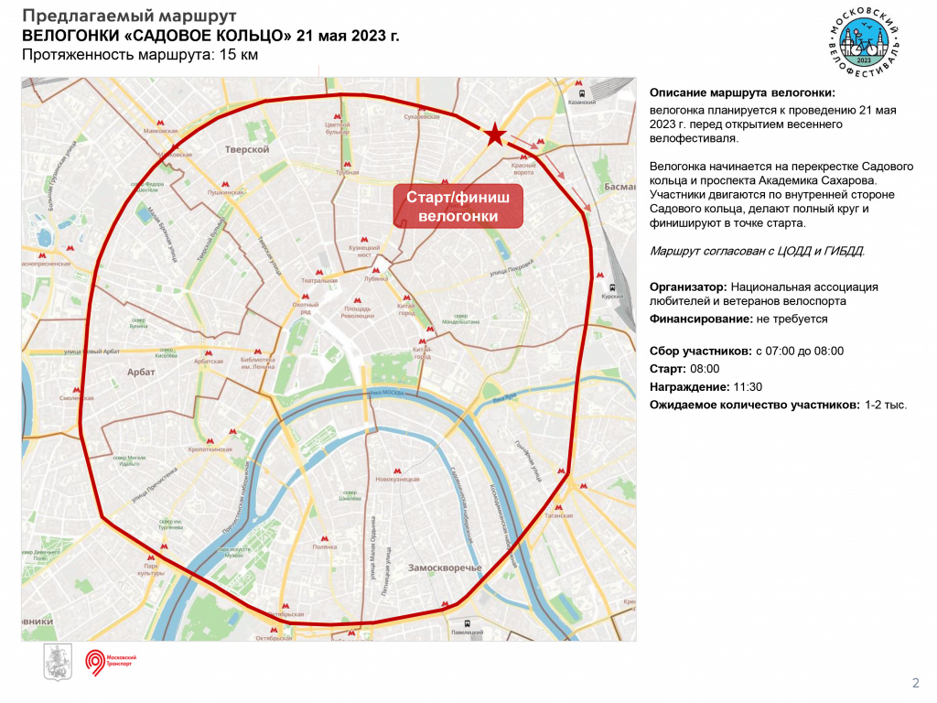

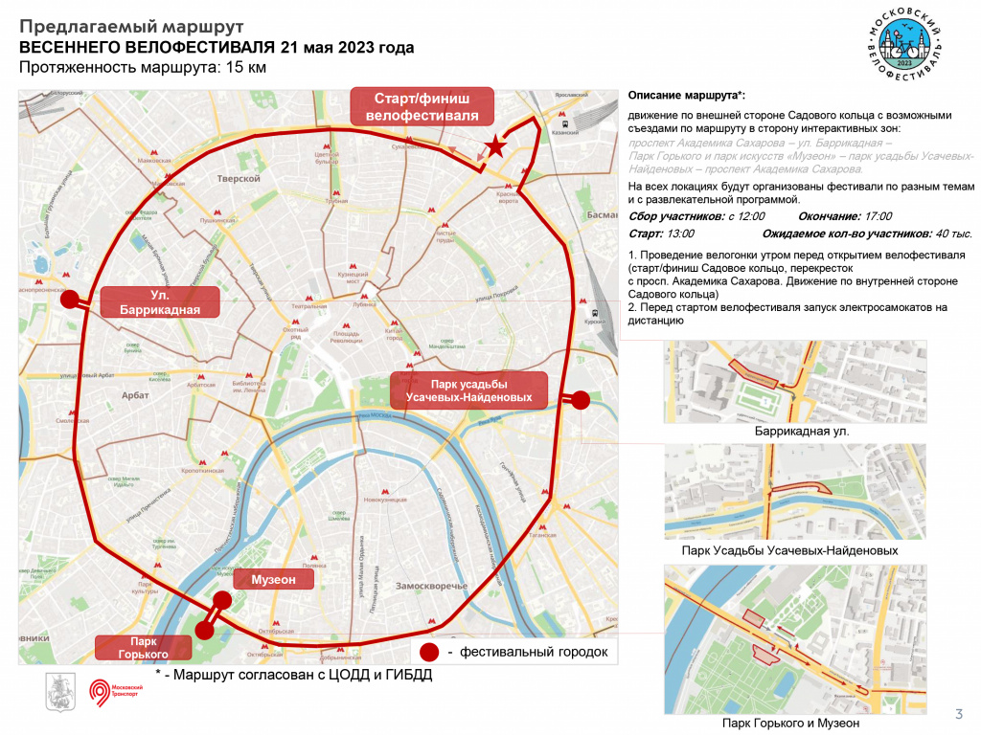
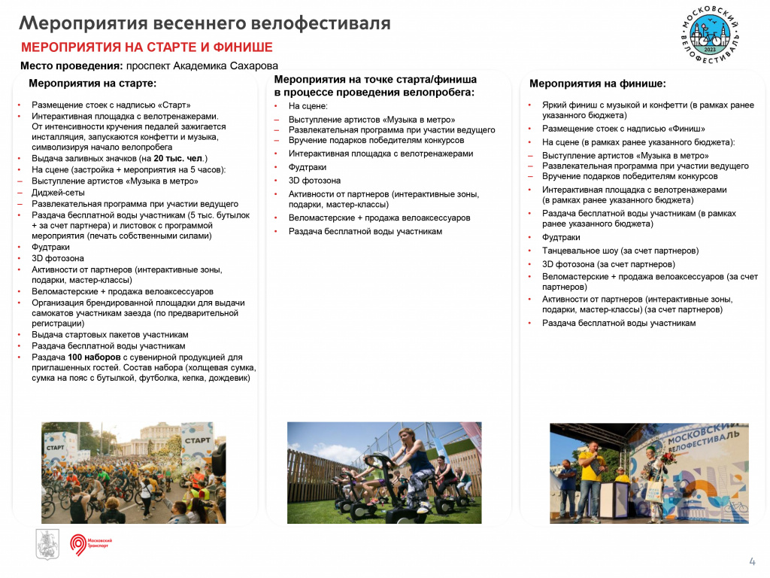

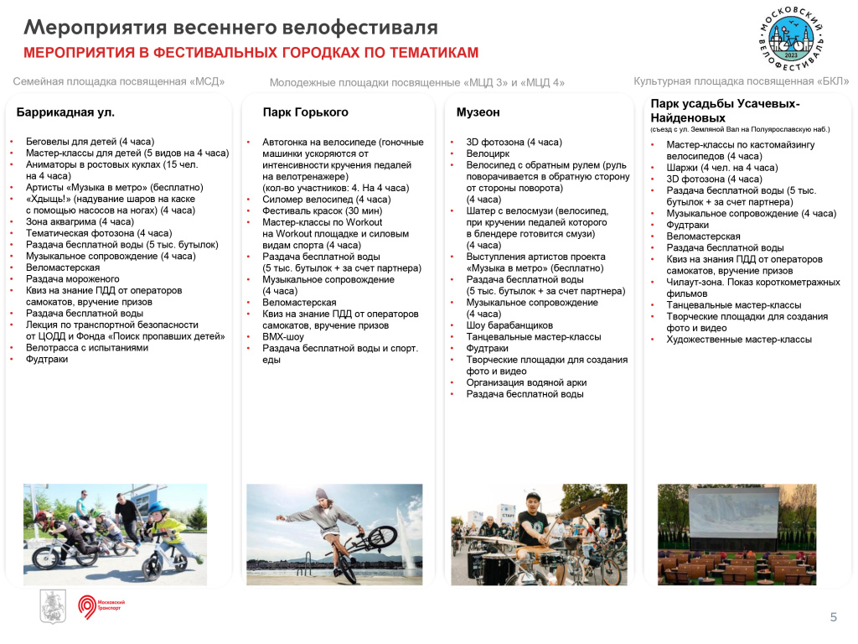

Адрес страницы: http://mgpss.mos.ru/presscenter/news/detail/11555084.html
ГКУ «Московская городская поисково-спасательная служба на водных объектах»

